|  |
| --- |
| OOO XXX |
| Концептуальное видение |
| Сервис организаций пешего туризма |

|  |
| --- |
| Сергей Рипплингер  7.1.2018 |

**Оглавление**

1. Термины и сокращения 2

2. Цели проекта 2

3. Бизнес требования 2

4. Общее видение. 3

1. Термины и сокращения

**Треккинг** **(trekking)** — это продолжительное пешее путешествие по горной местности с ночевками в установленных местах.

**Хайкинг (hiking)** — это непродолжительное пешее путешествие по горной местности с использованием маркированных и хорошо подготовленных троп налегке.

**Бэкпекинг (backpacking)** — наиболее близкий нам вид туризма, который предполагает свободное перемещение без жесткой привязки к маршруту.

1. Цели проекта

Главной целью проекта является создание единого сервиса для организации и поиска услуг в туризме на территории РФ и за ее пределами.

В исключения попадают туристические агентства по поиску курортных услуг.

1. Бизнес требования

Необходимо организовать сервис, который будет служить для организации пешеходного туризма. Сервис должен предоставлять следующий инструментарий:

1. Организация проектов по туризму. Указание даты и продолжительности, установка уровня сложности, определение состава. Каждый проект должен представлять собой объект с определенным набором параметров. Проекты могут закрываться и открываться вновь. Проекты могут быть разовые и периодические.
2. Ведение нотификации организаторами в рамках каждого проекта. Должна быть возможность публикации новостей о возможных изменениях.
3. Отслеживание и поиск проектов пользователями. Поиск должен происходить по заданным параметрам пользователя. Должна быть возможность предложения проектов пользователю по его параметрам.
4. Подписка пользователем на проекты. Пользователь постоянно должен получать все уведомления касающихся проектов, на которые он подписан. Уведомление должны быть организованы в виде новостной ленты.
5. Участия пользователя в проектах. Должен быть организован процесс участия пользователя в проекте. Пользователь должен оставлять заявку на участия, после чего организатор принимает решение на основании параметров пользователя (рейтинг, статистика).
6. Статистика и рейтинги. Должна быть возможность ведения рейтинговой системы по проектам, по участникам. Необходимо разработать бейджовую систему достижений для пользователей. Необходимо не исключать случаи установки ограничений участия в проектах по рейтингу пользователя.
7. Необходимо внедрить платежный сервис для оплаты услуг, предоставленными организаторами.
8. Общее видение.

В данном проекте необходимо разделять следующие сущности:

* **Абстрактный пользователь** – пользователь, который посещает сервис, но не имеет конкретной роли.
* **Организатор** – пользователь, который принял роль организатора проектов, как минимум создал один проект.
* **Подписчик** – пользователь, который следит за проектами, но пока не принимает в них участие.
* **Участник** – пользователь, который учувствует в проектах.
* **Проект** – сущность, выражающая себя как услуга по организации туризма.
* **Stream** – организация, в рамках которой создаются проекты.

Схема взаимодействия представлена ниже. *Рис 1*

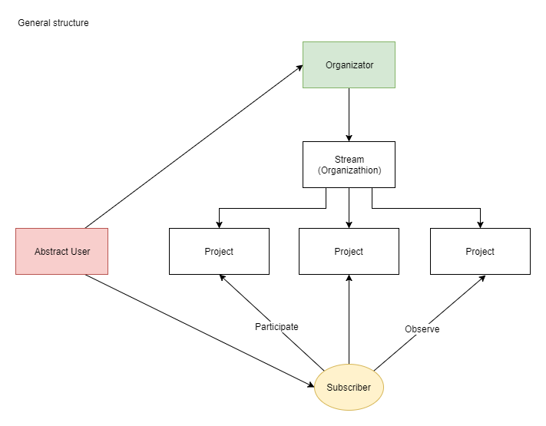

*Рис.1*

1. Технические требования

Предлагаемый стэк технологий:

**Backend**

Python, Django

ResrFullAPI или GraphQL

**Frontend**

Vue.js

**UI:**

Adobe XD